ТОП 10 вопросов к экзамену по дисциплине «Основы информационных технологий» / «Информационные системы и технологии»

1. Понятие «информационная технология».

**Информационная технология** (Information Technology) – это совокупность методов, производственных и программно-технологических средств, объединенных в технологическую цепочку, обеспечивающую сбор, хранение, обработку, вывод и распространение информации.

**Информационная технология**: приемы, способы и методы применения средств вычислительной техники при выполнении функций сбора, хранения, обработки, передачи и использования информации (ГОСТ 34.003-90).

**Информационная технология** – это комплекс взаимосвязанных, научных, технологических, инженерных дисциплин, изучающих методы эффективной организации труда людей, занятых обработкой и хранением информации; вычислительную технику и методы организации и взаимодействия с людьми и производственным оборудованием, их практические приложения, а также связанные со всем этим социальные, экономические и культурные проблемы.

**Информационная технология** – это средство преобразования входящей информации (входного сырья) в выходной информационный «продукт». Информационная технология включает аппаратно-программные средства, методы, навыки, знания.  
**Информационная технология** – совокупность методов, способов, приемов и средств обработки документированной информации, включая прикладные программные средства, и регламентированного

порядка их применения;

2. Понятие системы, её свойства.

-комплекс элементов, находящихся во взаимодействии (Л. Берталанфи);

-множество объектов вместе с отношениями между объектами и между их атрибутами (А. Холл, Р. Фейджин);

-отображение входов и состояний объекта в выходах объекта (М. Месарович);

1) **Система обладает интегративными (эмерджентными) свойствами.**

Интегративные или эмерджентные свойства - это такие свойства системы, которые присущи только системе в целом, но не свойственны ни одному из ее элементов (или совокупности элементов) в отдельности.

Рассматривая некоторый объект, мы обнаруживаем, что его свойства отличаются от свойств окружающей среды. Исследуя его (объекта) элементы по отдельности, мы обнаруживаем, что они такими свойствами не обладают. В качестве примера рассмотрим таджикский способ перехода через горную реку. То, что не под силу одному человеку может сделать группа людей, соединившихся руками на уровне плеч в кольцо (так танцуют гуцулы).

2) **Система обладает целостностью.**

Система хотя и состоит из элементов, но это нечто целое. Элементы, составляющие систему, могут в свою очередь быть системами, но для системы это элементы. Она использует только определенные их свойства.

Например, элементом в таджикском способе перехода через реку является человек. Причем это может любой человек (сегодня один, завтра другой). В испортившихся часах мастер заменит деталь, и они снова приобретут свойство показывать время. Данная особенность системы, поможет уяснению очень непростое понятие структуры системы.

В свою очередь система может входить в качестве элемента в

более сложную (вышестоящую) систему, так что, как правило, имеет место иерархическая взаимосвязь объектов, в том числе и в самой системе. В этом плане часто используют термины: надсистема, система, подсистема.

3) **В системе имеются существенные устойчивые связи.**

Целостность системы обеспечивают устойчивые связи, которые, можно интерпретировать как некоторое множество физических каналов (трактов), по которым между элементами системы (или ее подсистемами) и системы с окружающей средой осуществляется обмен (метаболизм) энергией, веществом и информацией. При этом связи могут различаться мощностью (интенсивность потока вещества или энергии, скоростью передачи информации), направленностью (прямые, обратные) и ролью в системе

3. Модель OSI. (ППСТССФ)

**Сетевая модель OSI** (The **Open Systems Interconnection** model**)** — сетевая модель стека (магазина) сетевых протоколов OSI/ISO. Посредством данной модели различные сетевые устройства могут взаимодействовать друг с другом

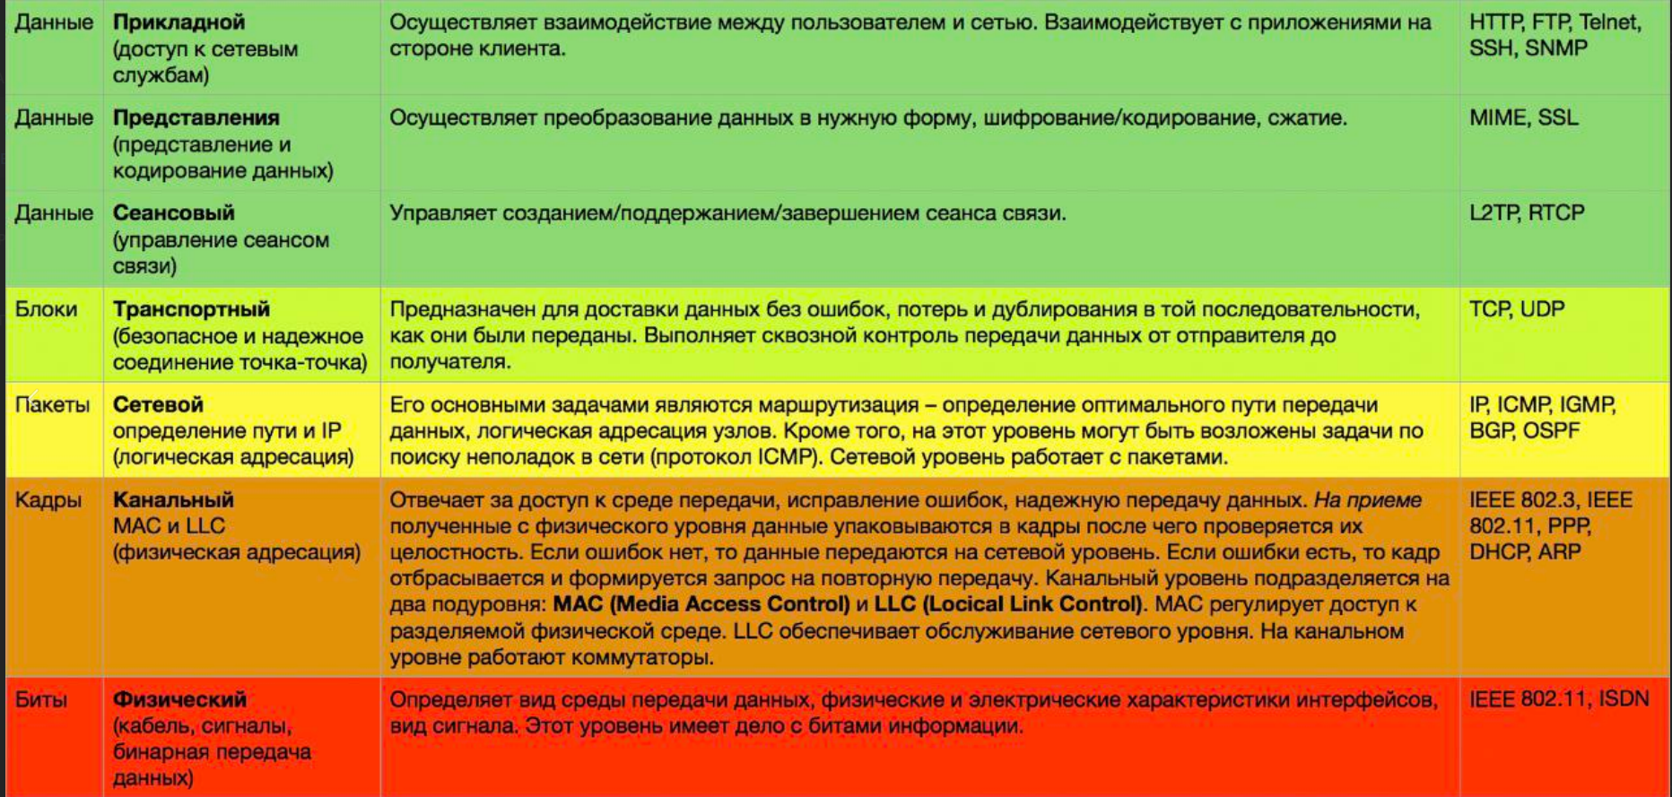

|  |  |  |  |  |  |  |  |
| --- | --- | --- | --- | --- | --- | --- | --- |
| Уровень: | | Тип: | | Назначение: | | | |
| Прикладной | | Данные | | доступ к сетевым службам | | | |
| Представления | | Данные | | представление и шифрование данных | | | |
| Сеансовый | | Данные | | управление сеансом связи | | | |
| Транспортный | | Блоки | | безопасное и надежное соединение точка-точка | | | |
| Сетевой | | Пакеты | | определение пути и IP (логическая адресация) | | | |
| Соединения | | Кадры | | МАС и LLC (физическая адресация) | | | |
| Физический | | Биты | | кабель сигналы бинарная передача данных | | | |
| HTTP | | Hypertext Transfer Protocol | | Протокол переточи гипертекста | Используется службой World Wide Web (WWW) для передачи Web-страни со всем их содержимым |
| FTP | | File Transfer Protocol | | Протокол передачи файлов | Используется службой FTP для передачи файлов, например с программами |
| SMTP | | Simple Mail Transfer Protocol | | Простейший протокол передачи почты | Используется спужбой Е MAIL для пересылки TAMEх почтовых отправлений |
| POP3 | | Post Office Protocol | | Протокол почтового отделет | Используется службой Е MAIL для доставки ахоляних почтовых отправлений |
| NNTP | | Network News Transfer Protocol | | Сетевой протокол передачи новостей | Используется службой телеконференций для пересылки сообщений между подписчиками | |

4. Назначение и особенности стандартов серии 9000.

Разработку архитектуры системы осуществляет главный конструктор (архитектор) системы или менеджер проекта, который обеспечивает, с одной стороны, интерфейс с Заказчиком системы, с другой стороны, с разработчиками компонентов (подсистем) системы.

Возникает вопрос: как же оценить качество проектной организации? Для этого существуют стандарты ISO серии 9000 и интегрированная модель уровней зрелости СММ.

**ISO 9000:2005** «Системы менеджмента качества. Основные положения и словарь»

(основные положения систем менеджмента качества и терминология);

**ISO 9001:2008** **«Системы менеджмента качества. Требования»**

(требования к системам менеджмента качества);

**ISO 9004:2009 «Менеджмент для достижения устойчивого успеха организации. Подход с позиции менеджмента качества»**

(рекомендации по достижению устойчивого успеха любой организацией в сложной, требовательной и постоянно изменяющейся деловой среде);

**ISO 19011:2002 «Руководящие указания по аудиту систем менеджмента качества и/или систем экологического менеджмента»**

(указания по принципам И правилам проведения аудита систем менеджмента качества и систем экологического менеджмента)

Названные стандарты применимы к любой предметной области. Построение адекватной систем качества по ISO к конкретной предметной области предполагает использования дополнительных стандартов. Для организаций, занимающихся разработкой программного обеспечения, к таким стандартам относятся: **ISO 9003, ISO 10007, ISO 10013, ISO 12207.**

5. Роль стандартов в области информационных технологий. Уровни и виды стандартов.

Различают 5 уровней стандартов:

1) стандарты международных организаций, например, ISO, IEC, ITU;

2) стандарты региональных организаций (международно- групповых объединений), например, CEN, CENELEC, ETSI;

3) национальные стандарты, например, ANSI, BSI, DIN, ГОСТ, ГОСТ Р, СТБ;

4) стандарты профессиональных организаций, например, IEEE, ISA, ISOC, IAB, IETF, IRTF, IESG, ECMA;

5) стандарты отдельных фирм, например, Intel, Xerox, IBM.

Для организаций, входящих в состав ITU-T определены следующие пять классов членства

**класс А** - национальные министерства и ведомства связи;

**класс В** - крупные частные корпорации, работающие в области электросвязи;

**класс С** - научные организации и предприятия, производящие связное оборудование

**класс D** - международные организации, в том числе, организация ISO;

**класс Е** - организации из других областей деятельности, но заинтересованные в работе в данном секторе.

Право голоса при принятии решений дается только представителям организаций классов **А, В**

**Основные характеристики уровней СММ:**

1. **Начальный**. Процесс разработки носит хаотический характер. Определены лишь немногие из процессов и успех проектов зависит от конкретных исполнителей.

2. **Управляемый**. Установлены основные процессы управления проектами: отслеживание затрат, графика работ и функциональности. Упорядочены некоторые процессы, необходимые для того, чтобы повторить предыдущие достижения на аналогичных проектах либо проектах с аналогичными приложениями.

3. **Определенный**. Процессы разработки ПО и управления проектами описаны и внедрены в единую систему процессов компании. Во всех проектах используется стандартный для организации процесс разработки и поддержки ПО, адаптированный под конкретный проект.

4. **Количественно-управляемый**. Собираются детальные количественные данные по функционированию процессов разработки и качеству конечного продукта. Анализируется значение и динамика этих данных.

5. **Оптимизированный**. Постоянное улучшение процессов основывается на количественных данных по процессам и на пробном внедрении новых идей и технологий.

6. Основные этапы восприятия информации.

- первичное восприятие (преобразование физическое и информационное, поиск, измерение, обработка информации);

- обнаружение, распознавание образов, анализ сцен (восприятие совокупности трёхмерных образов);

- морфологический, синтаксический и семантический анализ.

7. Данные, информация и знания. Виды и свойства информации.

**Данные** - сведения, представленные в конкретных формах (зафиксированных сигналах), которые адекватны возможным (ожидаемым) процессам.

Отличие сигналов и данных состоит в том, что сигналы

существуют в течение времени движения материи

**информация** - сведения о лицах, предметах, фактах, событиях, явлениях и процессах независимо от формы их представления;

**Знания** - обработанная информация, отражающая опыт специалиста (эксперта) в определенной области

Люди (объекты) обмениваются информацией (взаимодействуют) в форме сообщений в виде: звуков, видео, текста и пр.).

Зрительная, слуховая, тактильная,

топологическая, параметрическая, абстрактная

8. Синтаксические, семантические и прагматические направления и меры информации.

|  |  |
| --- | --- |
| Направление | Мера информации |
| Синтаксическое  Количество | Хартли, Шеннона, Колмогорова, Кульбака, Реньи |
| Семантическое  Смысл | Карнапа и Бар-Хиллела, Шрейдера |
| Прагматическое  Ценность | Харкевича, Бонгарда, Стратоновича |

9. Этапы системного подхода.

- Постановка проблемы (выделение проблемы).

- Описание (построение модели).

- Формирование критериев (для сравнения альтернативных вариантов разрешения проблемы).

- Идеализация (рациональное упрощение проблемы).

- Декомпозиция (разделение целого на части).

- Композиция (объединение частей в целое).

- Решение (разрешение проблемы).

**Схема системного подхода**

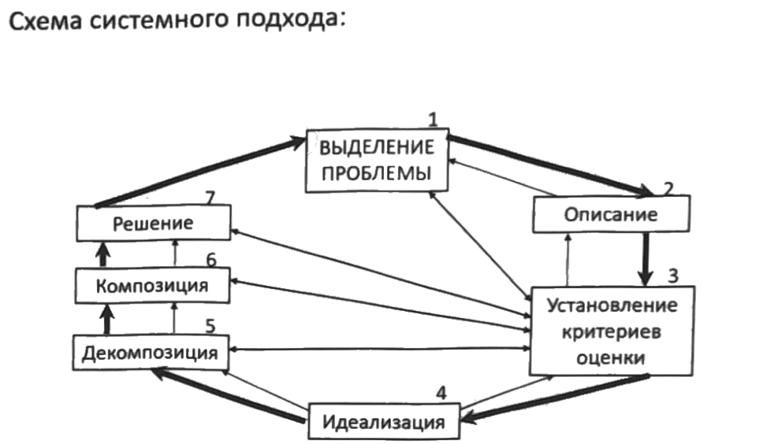

1. Учесть всё, что необходимо и отбросить всё без чего можно обойтись;

2. Выделить на едином языке разнородные по физической природе явления и факторы;

3. Оценить степень значимости для сравнения альтернатив;

4. Ввести рациональную реализацию проблемы, упростив её до предела;

5. Найти способ разделения целого на части, не теряя свойства целого;

6. Найти способ объединения частей в целое, не теряя свойств частей;

7. Найти решение проблемы

1. Принцип системности (учитываются все существенные аспекты системы; ее элементы, связи, процессы).

2. Принцип иерархичности (рассматривается вышестоящая система, сама система и ее подсистемы).

3. Принцип интегративности (рассматриваются эмерджентные свойства и закономерностисистемы).

4. Принцип формализации (используются конструктивные (математические) методы описания, анализа и синтеза).

1. Выделение объекта изучения из общей массы явлений и процессов, определение пределов системы, ее основных частей, элементов, связей с окружающей средой.
2. Установление основных критериев целесообразного действия системы, а также основных ограничений и условий существования.
3. Определение вариантов структур и элементов, нахождение факторов, оказывающих влияние на систему.
4. Разработка модели системы.
5. Оптимизация работы системы по достижению цели.
6. Установление оптимальной схемы управления системой.
7. Определение надежной обратной связи по результатам функционирования, установление надежности функционирования системы.

10. Структурные схемы. Элементы, связи.

**Структурная схема** — это совокупность элементарных звеньев объекта и связей между ними, один из видов графической модели. Под элементарным звеном подразумевается часть объекта, системы управления и т. д., которая реализует элементарную функцию

ФТОДАПИ

1) **функциональных** (элементы: функции, задачи, процедуры;

связи: информационные);

2) **технических** (элементы: устройства, компоненты и комплексы;

связи: линии и каналы связи);

3) **организационных** (элементы: коллективы людей и отдельные исполнители; взаимодействия); связи : информационные, соподчинения И

4) **документальных** (элементы: неделимые составные части и документы АС; связи: взаимодействия, входимости и соподчинения);

5) **алгоритмических** (элементы: алгоритмы; связи: информационные);

6) **программных** (элементы: программные модули и изделия;

связи: управляющие);

7) **информационных** (элементы: формы существования представления информации B преобразования информации в системе).